Medikal Görüntü İşleme 2.Hafta Ödev
Proje Adı: MR Görüntülerinden Beyin Tümörünün Tespiti ve Raporlanması
Proje Amacı: MR görüntülerinin uzmanlar tarafından incelenmesi sonucunda rapor oluşturma süresinin 15–20 güne kadar uzayabilmesi önemli bir sorun oluşturmaktadır. Bu proje, söz konusu sürenin kısaltılmasına yönelik bir çözüm geliştirmeyi amaçlamaktadır. Geliştirilecek sistem sayesinde beyin tümörünün türünün ve konumunun otomatik olarak belirlenmesi ve raporlanması hedeflenmektedir.
Veri Seti Hakkında Bilgi: Projede kullanılan veri seti, Kaggle platformundan elde edilmiş olup .jpg formatındaki MR (manyetik rezonans) beyin görüntülerinden oluşmaktadır. Veri seti; no tumor, glioma, meningioma ve pituitary olmak üzere toplam dört sınıf içermektedir. Her bir sınıfta 400 adet görüntü bulunmakta olup veri seti toplamda 1600 görüntüden oluşmaktadır.
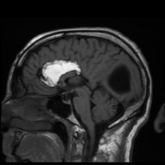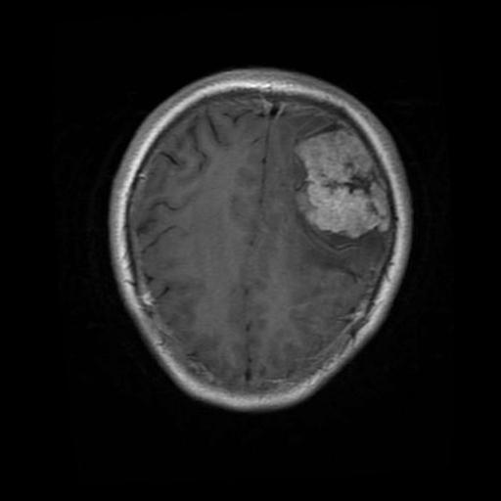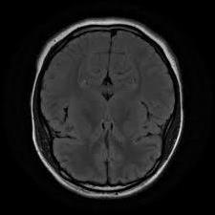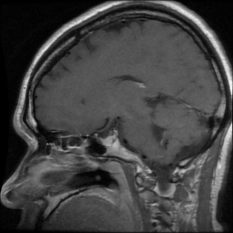
Veri setinden alınmış farklı sınıflar için örnek resimler (glioma, meningioma, no tumor, pituitary)

MR’ın Avantajları ve Dezavantajları:
MR Nedir? Vücuttaki organ ve dokuların ayrıntılı görüntülerini elde etmek için güçlü manyetik alanlar ve radyo dalgaları kullanan bir tıbbi görüntüleme yöntemidir. Radyasyon içermemesi nedeniyle güvenli bir medikal görüntüleme yöntemidir. MR, beyin, omurga, eklemler, karaciğer, kalp ve diğer iç organların hastalıklarını tespit etmek için yaygın olarak kullanılır.
MR radyasyon içermemesi sebebiyle öne çıkan medikal görüntüleme yöntemlerinden biridir. Tümör, fıtık, beyin ve omurga hastalıklarında ayrıntılı bilgi sağlaması MR'ın avantajlarında biridir. Ayrıca MR yumuşak dokuları net göstermesiyle de öne çıkar.
MR tamamen zararsız bir yöntem değildir. Vücudunda kalp pili, protez ve metal implant bulunan kişiler için uygun olmayabilir. Aynı zamanda kontrast madde kullanımının vücutta alerjik reaksiyona sebep olabileceği unutulmamalıdır.
Neden MR?: MR Özellikle vücudun kemiksiz kısımları veya yumuşak dokularını görüntülemek için MR daha uygundur. Bu yüzden beyin görüntüleme işlemlerinde daha sağlıklı veriler elde etmek için MR görüntüleri kullanmayı planlıyoruz.
MR’ın Tarihçesi: MR görüntüleme teknolojisinin temeli, 20. yüzyılın başlarında atom çekirdeklerinin manyetik özelliklerinin keşfedilmesine dayanmaktadır. 1924 yılında hidrojen çekirdeğinin manyetik davranış gösterdiği anlaşılmıştır ve bu daha sonra geliştirilecek Nükleer Manyetik Rezonans (NMR) tekniğinin temelini oluşturmuştur. NMR, başlangıçta kimya alanında moleküllerin yapısını incelemek amacıyla kullanılan bir yöntemdi.
Raymond Damadian 1971 yılında, NMR yöntemi ile kanserli dokuların sağlıklı dokulara göre farklı sinyaller verdiğini tespit etmiş ve bu tekniğin tıpta kullanılabileceğini ortaya koymuştur. Ancak bu yöntemle görüntü elde edilemiyordu.
1972 yılında Paul Lauterbur, manyetik alan gradyanlarını kullanarak NMR sinyallerini uzaysal bilgiye dönüştürmeyi başarmış ve böylece dünyadaki ilk MR görüntüsünü elde etmiştir. Bu gelişme, canlı dokuların kesitsel görüntülerinin alınabilmesini mümkün kılmıştır.
Sonraki yıllarda Peter Mansfield, görüntüleme tekniklerini geliştirmiş, tarama süresini kayda değer ölçüde kısaltmış ve görüntü kalitesini artırmıştır. Bu çalışmalar neticesinde MR cihazları klinik kullanım için uygun hâle gelmiştir. Başlangıçta bir görüntünün elde edilmesi saatler sürerken, Mansfield’in geliştirdiği yöntemlerle bu süre dakikalara indirilmiştir.
Başlangıçta Nükleer Manyetik Rezonans (NMR) olarak adlandırılan bu teknoloji, nükleer kelimesinin hastalarda olumsuz çağrışım yapması nedeniyle günümüzde “Manyetik Rezonans Görüntüleme (MRI)” olarak adlandırılmaktadır.
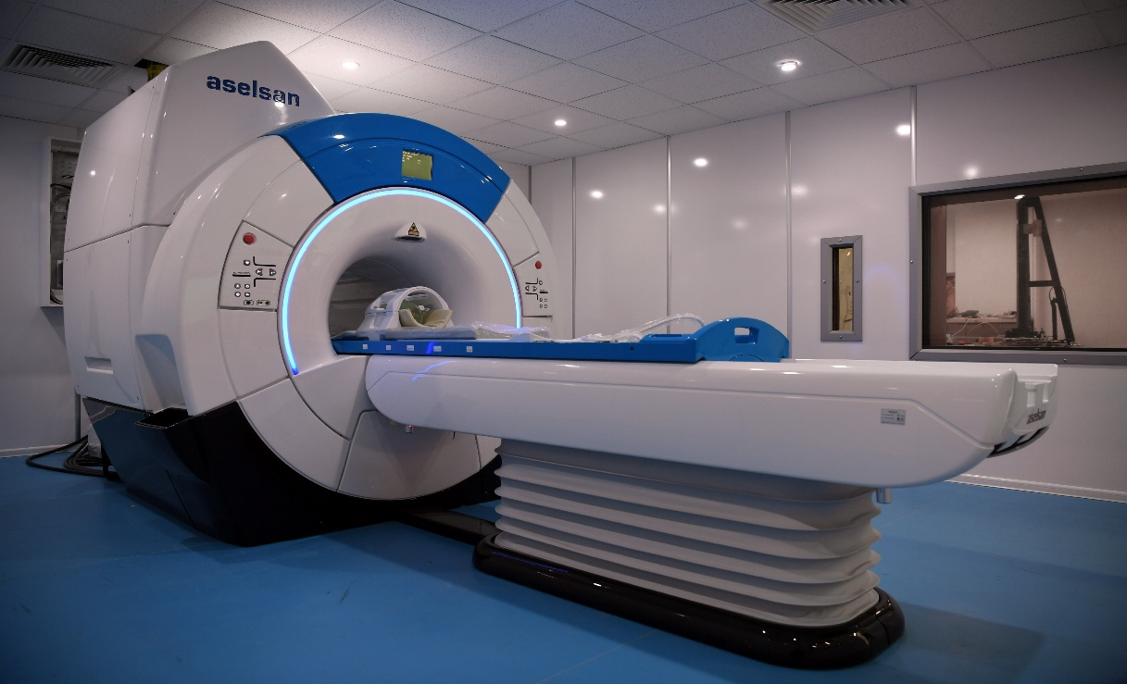
(Günümüzde MR Cihazı)

MR Görüntüleri Nasıl Oluşur :
Günümüzde çokça kullanılan mr görüntülerinin oluşmasını sağlayan temel yapı vücudumuzda bolca bulunan Hidrojen atomunun çekirdeğidir. Çekirdekte bulunan protonlar manyetik dalga özelliğine sahiptirler ve kendi eksenleri etrafında dönme hareketi yaparlar. Vücudumuz güçlü bir manyetik alana maruz kaldığında protonların çoğu manyetik alanla aynı yönde veya tersi yönde hizalanırlar. Protonlar aynı zamanda manyetik alan etrafında bir salınım hareketi yaparlar. Bu hareketin frekansına Larmor Frekansı adı verilir.
Protonlar manyetik alan içerisinde hizalanmış durumda iken bir radyo dalgası gönderilir . Bu radyo dalgasının frekansı Larmor Frekansı ile aynı değere ayarlanır. Bu duruma rezonans durumu denir ve protonların enerjiyi emmesi sağlanır.
RF darbesi protonların manyetiklenme yönünü ana manyetik alan yönünden saptırarak düzleme enine yatırır
Radyo dalgası kesildiğinde protonlar eski hizalarına dönmeye çalışırken mr cihazı içerisindeki alıcı bobinlerde küçük bir elektrik akımı indükler işte bu MR sinyalidir.

Releksasyon (Dokuların Belirlenmesi) :
- T1 Relaksasyonu : Protonların enerjilerini kaybederek ana manyetik alan yönünde yeniden hizalanmasıdır. Farklı dokuların T1 süreleri farklıdır örneğin suyun T1 süresi yağın T1 süresinden uzundur. Bu yüzden T1 ağırlıklı görüntülerde yağ parlak su ise koyu renkte görünür.
- T2 Relaksasyonu : Protonlar arasındaki etkileşimler nedeniyle, enine düzlemdeki manyetiklenmenin (uyumun) bozulması ve sinyalin kaybolmasıdır. Bu da dokulara göre değişir (örneğin, suyun T2 süresi uzundur). T2 ağırlıklı görüntülerde su (beyin-omurilik sıvısı gibi) parlak görünür.
- T2 * Relaksasyonu : T2 relaksasyonuna ek olarak, manyetik alandaki küçük düzensizliklerden (inhomojeniteler) kaynaklanan sinyal kaybını da içerir. Bu düzensizlikler hem cihazdan hem de dokuların manyetik özelliklerinden (suseptibilite) kaynaklanabilir

T2* Etkisinden Kurtulmak :
Sadece T2 etkisinin ölçülmesi için spin-eko adı verilen özel bir darbe dizisi kullanılır. 90 derecelik bir RF darbesinden belirli bir süre sonra ikinci bir dalga gönderilir. Bu dalga 180 derecelik bir dalgadır ve oluşan gürültünün sönümlenerek yok olmasını sağlar. Bu sayede sadece T2 etkisinden kaynaklanan sinyal kaybı ölçülebilir.

Görüntünün Oluşumu : Sinyalin vücudun neresinden geldiğini anlamak için manyetik alana gradyan adı verilen alanlar eklenir. Bu alanlar (x,y,z) yönlerinde her noktanın konumunu belirtirler.
Dilim Seçici : Belirli frekansta bir RF darbesi gönderildiğinde sadece bu frekansa karşılık gelen manyetik alan değerindeki dilim uyarılır. (örneğin vücudun belirli kalınlıktaki bir kesiti)
Frekans Kodlama : Sinyal toplanırken uygulanan bir diğer gradyan farklı konumlardaki protonların biraz farklı frekanslarda salınım yapmasını sağlar. Böylece sinyal frekansından konum bilgisi elde edilir.
Faz Kodlama : Sinyal toplanmadan önce kısa bir süreliğine uygulanan başka bir gradyan protonların fazında küçük farklılıklar yaratır.
Bu üç fazın birleşimiyle vücut içerisindeki her bir küçük hacim elemanının kendine özgü bir frekans - faz kombinasyonu olur.
K-uzayı ve Fourier Dönüşümü : Bobinler tarafından alınan tüm sinyaller k-uzayı adı verilen bir matrise kaydedilir. K-uzayı görüntünün kendisi değildir görüntünün nasıl oluşacağının bir tarifidir. Merkezdeki veriler görüntünün parlaklık ve kontrastı gibi düşük frekanslı bilgileri kenardaki veriler ise detayları kenarları vb. Belirler. Fourier dönüşümü k-uzayı verilerini insanın algılayabileceği görsellere dönüştürmek için yapılan bir işlemdir. Matematiksel bir işlem olan fourier dönüşümü frekans ve faz bilgilerini çözümleyerek her vokselin(vücut kesiti) ne kadar sinyal ürettiğini hesaplar ve bu sinyalleri gri tonlamalı görüntüye dönüştürür.

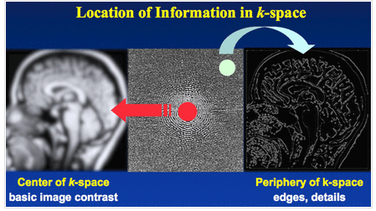

Şekil : k-uzayında merkez ve kenarlarda bulunan verilerin açıklanması
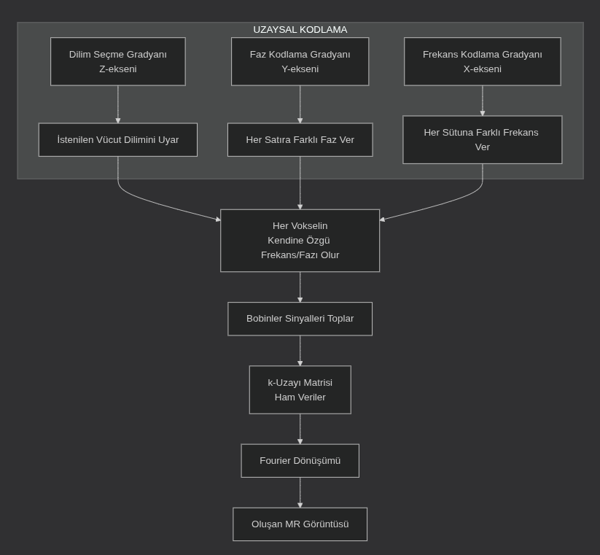
Fourier Dönüşümü İle K-uzayından Görsel Elde Etme
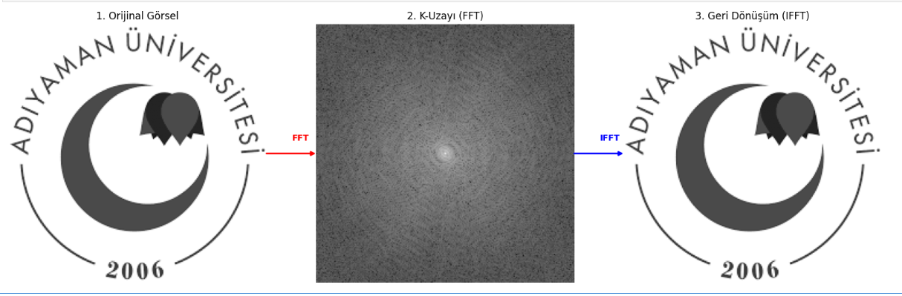
Şekil : Grayscale bir görselin k-uzayıne ve daha sonra tekrar görsele dönüşümü
https://github.com/Phantomer-soft/MedikalGoruntuIsleme
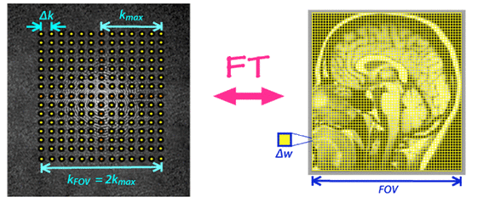

Şekil : k-uzayından fourier dönüşümü ile mr görüntüsünün elde edilmesi
https://mriquestions.com/partial-fourier.html
Emine Ardıç – 232104018
Şerafettin Küçüktaş – 232104023

KAYNAKÇA
https://mriquestions.com/locations-in-k-space.html
https://books.google.com.sg/books?id=jMNZDwAAQBAJ&newbks=1&newbks_redir=0&printsec=frontcover&source=gbs_ge_summary_r&cad=0#v=onepage&q&f=false
https://cds.ismrm.org/protected/21MProceedings/PDFfiles/E5938.html

